Позиция | Наименование | Количество,шт.
1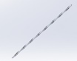 | Труба Ф25 L=1800 мм | 8
2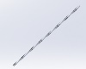 | Труба Ф25 L=850 мм | 9
3 | Труба Ф25 L=750 мм | 8
4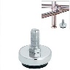 | Ножка регулируемая М10 | 8
5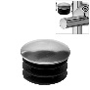 | Заглушка металлопластиковая | 8
6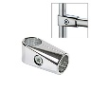 | Соединитель 2-х труб | 4
7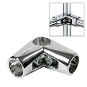 | Угловой соединитель 3-х труб | 6
8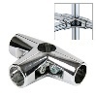 | Угловой соединитель 4-х труб | 6
9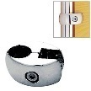 | Держатель панели | 9
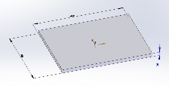 | Полка ЛДСП белая 400х300 | 3
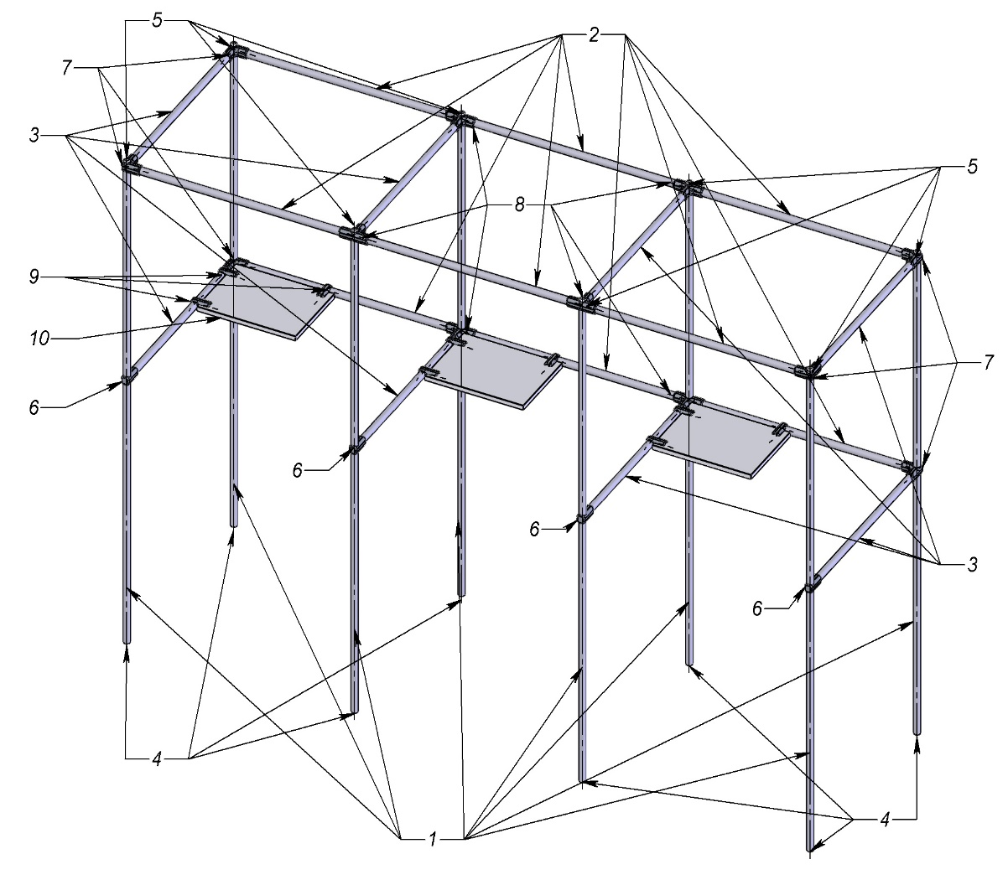
Габариты кабины для голосования 1800мм х 900мм х 800мм (ВхШхГ)
Полки ЛДСП 16 мм, кромка ПВХ, цвет белый, габариты 400мм х300мм (ШхГ)
Каркас из хромированной трубы Ф25 мм
Сборка осуществляется на месте использования на замки для труб Ф25 (поставляется в комплекте)
Шторки кабины монтируются на собранную конструкцию, при помощи стяжек из контактной ленты

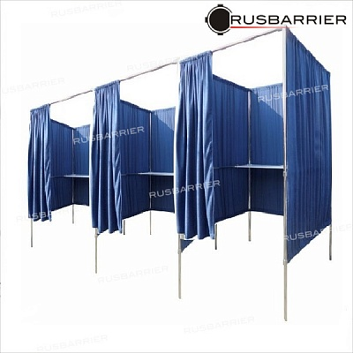

КАБИНА ДЛЯ ГОЛОСОВАНИЯ ТРЕХСЕКЦИОННАЯ KG-3

